Program redukcji fosforu dla jednolitej części wód powierzchniowych
Słudwia od źródeł do Przysowy bez Przysowy
(PLRW200017272439)
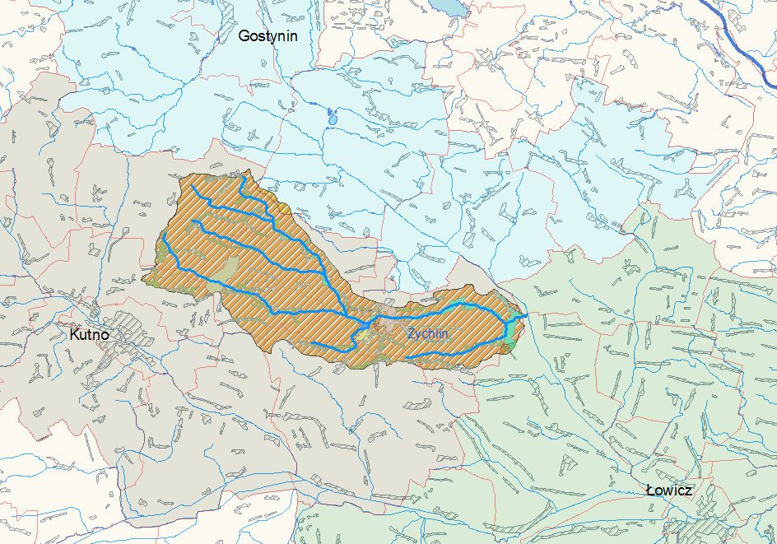

Warszawa, listopad 2014
Opracowanie wykonane na podstawie danych Inspekcji Ochrony Środowiska uzyskanych w ramach Państwowego Monitoringu Środowiska (PMŚ)

